Министерство образования и науки РФ

Федеральное государственное автономное

образовательное учреждение высшего образования

«Национальный исследовательский университет ИТМО»

**факультет программной инженерии и компьютерной техники**

**ЛАБОРАТОРНАЯ РАБОТА №2**

**«Передача кодированных данных по каналу связи»**

по дисциплине

‘Телекоммуникационные системы’

*Выполнил:*

Студент группы P33312

Соболев Иван Александрович

*Преподаватель:*

Алиев Тауфик Измайлович



Санкт-Петербург, 2023

**1. Краткая постановка задачи.**

Исследовать влияние свойств канала связи на качество передачи сигналов при различных методах физического и логического кодирования, используемых в цифровых сетях передачи данных с помощью программы Network Fourier 23:

* Выполнить исследование качества передачи физических сигналов по

каналу связи в зависимости от уровня шумов в канале, степени

рассинхронизации передатчика и приемника и уровня граничного

напряжения, в пределах которого невозможно распознать сигнал;

* Рассчитать средние значений уровня шума, рассинхронизации и

граничного напряжения, а также требуемую полосу пропускания

реального канала связи.

* Сравнить рассматриваемые методы кодирования;
* Выбрать и обосновать наилучший метод для передачи исходного

сообщения по реальному каналу связи с учетом затухания, шумов в

канале и рассинхронизации.

**2. Исходное сообщение и его представление в**

**шестнадцатеричном и двоичном виде.**

Исходное сообщение: Соболев И. А.

В шестнадцатеричном коде: D1 EE E1 EE EB E5 E2 20 C8 2E 20 C0 2E

В двоичном коде: 11010001 11101110 11100001 11101110 11101011 11100101 11100010 00100000 11001000 00101110 00100000 11000000 00101110

**3. Скриншоты результатов моделирования.**

Этап 2. Определение минимальной полосы пропускания канала связи

Рис.

На рисунке 1. представлен график моделирования дискретного сообщения с ограниченным спектром с помощью метода NRZ без использования методов логического кодирования. Сверху — графическое представление закодированного сообщения. Посередине — сигнал, получаемый на приемнике. Снизу — графическое отображение дешифрованного сообщения. Частота минимальной гармоники — 0.6 МГц, максимальной — 4.1 МГц. Спектр равен 3.5 МГц. На приемнике выставлены по нулям значения уровня шума, рассинхронизации приемника и передатчика и граничного напряжения: сигнал передается по идеальному каналу. Количество ошибок на 100 тысяч битов равно нулю. При любых попытках сужения спектра сигнала ошибки появляются, соответственно, это минимальная пропускная способность для корректной передачи данного сообщения.

Рис.

На рисунке 2. используется метод RZ для передачи сообщения без использования методов логического кодирования. Канал передачи также является идеальным - на приемнике выставлены по нулям значения уровня шума, рассинхронизации приемника и передатчика и граничного напряжения. За 100 тысяч бит сигнал ни разу не был считан с ошибками, соответственно можно утверждать, что данное сообщение с вероятностью, стремящейся к 100, при значениях минимальной гармоники = 1.6 МГц, максимальной гармоники = 8.1 МГц может быть считано без ошибок. Полоса пропускания равна 6.5 МГц. Также можем видеть, что постоянная составляющая отсутствует, в отличие от предыдущего метода физического кодирования – NRZ.

Рис.

На рисунке 3. используется метод M2 для передачи сообщения без использования методов логического кодирования. Канал передачи является идеальным, потому что на приемнике выставлены по нулям значения уровня шума, рассинхронизации приемника и передатчика и граничного напряжения. Частота минимальной гармоники — 5.9 МГц, максимальной гармоники 9.4 МГц. Полоса пропускания сигнала — 3.5 МГц. Значения минимальной и максимальной гармоники выше по сравнению с остальными методами, поскольку для минимальной гармоники: нет длинных последовательностей нулей и единиц, для максимальной гармоники: сигнал изменяет свой уровень на каждом полуинтервале, следовательно максимальная частота довольно высокая.

Проанализируем как меняется полоса пропускания идеального канала для каждого метода физического кодирования при использовании избыточного кодирования.

Рис.

На рисунке 4. представлен график моделирования дискретного сообщения с ограниченным спектром с помощью метода NRZ с использованием избыточного кодирования. Частота минимальной гармоники — 1.3 МГц, максимальной — 3.5 МГц. Спектр равен 2.2 МГц. На приемнике выставлены по нулям значения уровня шума, рассинхронизации приемника и передатчика и граничного напряжения: сигнал передается по идеальному каналу. Количество ошибок на 100 тысяч битов равно нулю. С использованием метода логического кодирования 4B/5B сократилась постоянная составляющая, поэтому нижняя граница частот поднялась с 0.6 до 1.3 МГц.

Рис.

На рисунке 5. используется метод RZ для передачи сообщения NRZ с использованием избыточного кодирования. Канал передачи является идеальным - на приемнике выставлены по нулям значения уровня шума, рассинхронизации приемника и передатчика и граничного напряжения. За 100 тысяч бит сигнал ни разу не был считан с ошибками, соответственно можно утверждать, что данное сообщение с вероятностью, стремящейся к 100, при значениях минимальной гармоники = 1.5 МГц, максимальной гармоники = 8.0 МГц может быть считано без ошибок. Полоса пропускания равна 6.5 МГц, такая же, как и без логического кодирования. Также можем видеть, что постоянная составляющая отсутствует.

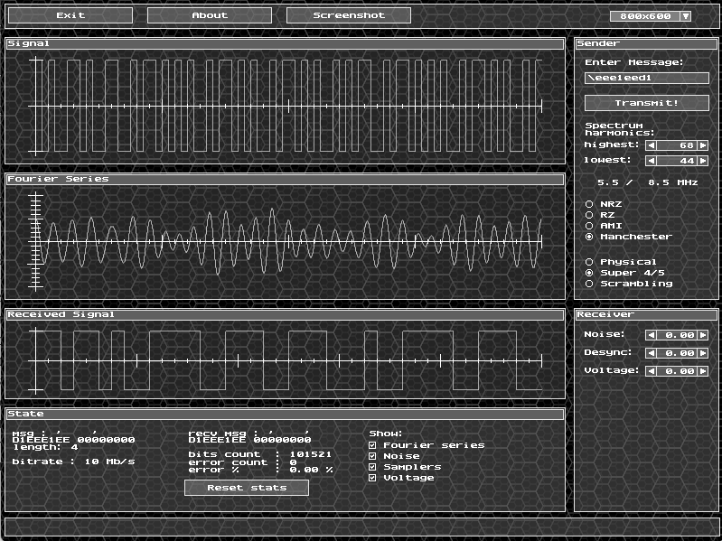

Рис.

На рисунке 6. используется метод M2 для передачи сообщения с использованием избыточного кодирования. Канал передачи является идеальным, потому что на приемнике выставлены по нулям значения уровня шума, рассинхронизации приемника и передатчика и граничного напряжения. Частота минимальной гармоники — 5.5 МГц, максимальной гармоники 8.5 МГц. Полоса пропускания сигнала — 3.0 МГц. Спектр сигнала уменьшился с 3.5 до 3.0 МГц с использованием логического кодирования – метода 4B/5B.

Можно увидеть, что лучшим методом для использования с избыточным кодированием является NRZ. В нем частота минимальной гармоники — 1.3 МГц, максимальной — 3.5 МГц. Спектр равен 2.2 МГц.

Проанализируем как меняется полоса пропускания идеального канала для каждого метода физического кодирования при использовании скремблирования.

|  |  |  |  |  |  |  |  |
| --- | --- | --- | --- | --- | --- | --- | --- |
| Шестнадцатеричный код сообщения:  \E0EBF3CA | | | Метод кодирования | | | | |
| NRZ | RZ | M-II | 4B/5B | Scramb |
| Полоса пропускания идеального сигнала связи | Номера гармоник | min | 4 | 12 | 38 | 10 |  |
| max | 26 | 64 | 60 | 28 |  |
| Частоты, МГц | min | 0.6 | 1.5 | 5.9 | 1.3 |  |
| max | 4.1 | 8.0 | 9.4 | 3.5 |  |
| Минимальная полоса пропускания идеального канала связи | | | 3.5 | 6.5 | 3.5 | 2.2 |  |
| Уровень шума | | max |  |  |  |  |  |
| Уровень рассинхронизации | | max |  |  |  |  |  |
| Уровень граничного напряж. | | max |  |  |  |  |  |
| Процент ошибок при max уровнях и минимальной полосе пропускания КС | | |  |  |  |  |  |
| Уровень шума | | ср. |  | | | | |
| Уровень рассинхронизации | | ср. |  | | | | |
| Уровень граничного напряж. | | ср. |  | | | | |
| Полоса пропускания реального канала связи | Гармоники | min |  |  |  |  |  |
| max |  |  |  |  |  |
| Частоты, МГц | min |  |  |  |  |  |
| max |  |  |  |  |  |
| Требуемая полоса пропускания реального канала связи | | |  |  |  |  |  |

# Результаты исследований.